{{ service_type }}

Client : {{ client }}

Chantier :
{{ residence }}
{% if complement_adresse %}{{ complement_adresse }}{% endif %}
{{ adresse }}
{{ code_postal }} {{ commune }}

{{ dossier }} du {{ date_visite }}

Participants | Fonction | Entreprise | Contact
{%tr for p in participants %}
{{ p.nom }} | {{ p.fonction }} | {{ p.entreprise }} | {{ p.contact }}
{%tr endfor %}

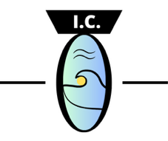

I.C. Ingénieurs Conseils

143 bd de Magenta 75010 Paris
delaby.la@gmail.com
06 83 16 89 96

Objet de la visite
{{ objet_visite }}

Synthèse des observations
{{ synthese }}

Observations détaillées
Le tableau ci-dessous reprend l'ensemble des observations relevées lors de la visite du
{{ date_visite }}
Étage / Façade | Observation / Action | Illustration
{%tr for obs in observations %}
{{ obs.etage_facade }} | {{ obs.observation_action }} | {{ obs.photo }}
{%tr endfor %}

5. Conclusions
{{ conclusion }}

